CALONICO

6-Zimmer-Doppelhaus mit Garten

sehr sonnig, ruhig mit schöner Aussicht

………………………………..……………………………………………..…………..……………..…..……………..……..……….

Casa gemella di 6 locali con giardino

molto soleggiata, tranquilla con bellissima vista

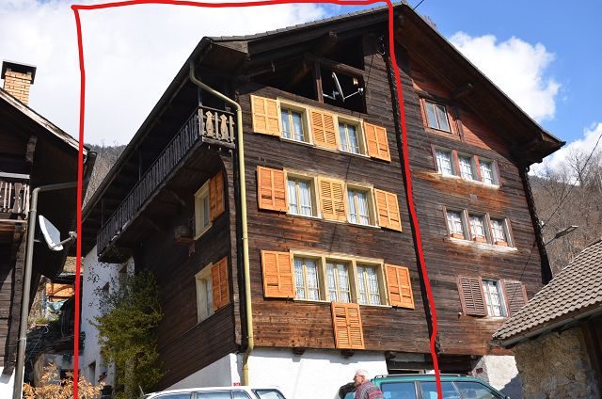

4180/3703

Fr. 210'000.--

Standort | Umgebung
Eckdaten | Ausstattung

Grundstücksfläche: ca. 440 m2
Wohnfläche: ca. 150 m2
Zimmer: 6
Zweites Haus: ja, möglich
Zustand: gut
Wasser: ja
Abwasser: ja
Heizung: Pellet-Ofen
Elektrizität: ja
Keller: ja
Parkplatz: neben dem Haus

6746 Calonico, Kern

Region: Leventina
Lage: sehr sonnig, ruhig
Aussicht: schöner Panoramablick
Schulen: in Faido
Einkaufen: in Anzonico, Faido
Öffentliche Verkehrsmittel: 50 m
Entfernung zur nächsten Stadt: 39 km
Entfernung von der Autobahn: 9 km

Beschreibung

Dieses 6-Zimmer-Doppelhaus befindet sich in sehr sonniger und ruhiger Lage im Zentrum von Calonico in der Leventina.

Das rustikale Haus mit 3 Etagen plus Keller ist in gutem Allgemeinzustand. Die Inneneinrichtung ist rustikal mit Holzinterieur, passend zum Stil des Hauses.
Zwei Etagen sind derzeit bewohnbar, die dritte Etage und das Dachgeschoss müssen renoviert werden. Das Dach wurde vor 15 Jahren erneuert und ist in gutem Zustand.
Jedes Stockwerk verfügt über zwei Schlafzimmer, ein Badezimmer, zwei Keller und ein Dachgeschoss.
Hinter dem Haus gibt es einen Garten, der groß genug ist, um ihn als Gemüsegarten zu bewirtschaften, mit einem ehemaligen Hühnerstall.
In unmittelbarer Nähe befindet sich ein schöner Bach. Von allen Seiten hat man einen wunderschönen Blick auf die Berge, ins Tal und in die Natur.

In dieser schönen Gegend unweit des Gotthardtunnels findet man Ruhe und Entspannung vom Alltagsstress inmitten unberührter Natur. Auf der Strada Alta gibt es viele Möglichkeiten für Wanderungen und Bergtouren. Im Winter können Sie in den nahen gelegenen Skigebieten von Airolo und Carì Ski Ski fahren. Auch das neue Eishockeystadion in Ambri ist nur 20 Minuten entfernt

Das Haus ist auch im Winter mit dem Auto gut erreichbar. Autos können direkt neben dem Haus parkiert werden. Außerdem gibt es einen öffentlichen Parkplatz in 50 m Entfernung. Die Fahrt zur Autobahn in Faido dauert 10 Minuten. Mit dem Postauto gelangt man nach Faido zum Schnellzughalt der Gotthardbahn. Die Städte Locarno und Lugano mit ihren Seen sind 45 Minuten entfernt. In 5 Autominuten erreicht man das Dorf Anzonico mit einem kleinen Lebensmittelladen und einer Taverne.
……………………………………………………………………………………………………….

Highlights

- sonnige und ruhige Lage
- schöner Panoramablick
- großer Garten in der Nähe des Baches
- Zugang auch im Winter
Posizione | Dintorni
Informazione sull'immobile

Spazio terreno: ca 440 m2
Spazio abitabile: ca 150 m2
Locali: 6
Seconda casa: sì, possibile
Condizione: buono
Acqua: si
Canalizzazione: si
Riscaldamento: stufa a pellet
Elettricità: si
Cantina: si
Parcheggio: accanto alla casa

6746 Calonico, nucleo

Regione: Leventina
Posizione: molto soleggiata, tranquilla
Vista: bella vista panoramica
Scuole: a Faido
Acquisti: ad Anzonico, Faido
Trasporto pubblico: 50 m
Distanza città successiva: 39 km
Distanza autostrada: 9 km

Descrizione dell’immobile

Questa casa gemella di 6 locali è situata in una posizione molto soleggiata e tranquilla nel nucleo di Calonico in Leventina.

La casa rustica di 3 piani più cantine si trova in buone condizioni generali. L’arredamento interno è rustico con interni in legno, adatto allo stile della casa.
Attualmente sono abitabili due piani, il terzo piano e la mansarda sono da sistemare. Il tetto è stato riattato 15 anni fa e si presenta in buono stato.
Ogni piano ha due camere, inoltre ad un bagno, due cantine e piano mansardato.
Dietro la casa c’è un giardino abbastanza grande da coltivare come orto, con ex pollaio.
Nelle immediate vicinanze si trova un bel riale. Da ogni parte si gode di una splendida vista sulle montagne, sulla valle e sulla natura.

In questa bellissima zona non lontano dal tunnel del Gottardo troverete pace e relax dallo stress quotidiano in mezzo a una natura incontaminata. Sulla Strada Alta ci sono molte possibilità di escursioni e tour in montagna. In inverno si può sciare nelle vicine aree sciistiche di Airolo e Carì Ski. Anche il nuovo stadio di hockey ad Ambri è raggiungibile in solo 20 Minuti.

La casa è facilmente raggiungibile in auto anche d’inverno. Si può parcheggiare l’auto direttamente accanto alla casa. Inoltre, a 50 metri si trova un parcheggio pubblico. In 10 min. si arriva all’autostrada A2 a Faido e in 45 minuti Lugano e Locarno con i laghi. Con il bus Faido con la stazione del treno è raggiungibile in 20 minuti. In 5 minuti di macchina si raggiunge il villaggio di Anzonico con un piccolo negozio di alimentari e l’osteria.
………………………………………………………………………………………………………..

Highlights

- posizione molto soleggiata e tranquilla
- bella vista panoramica
- grande giardino vicino al riale
- accesso anche d’inverno

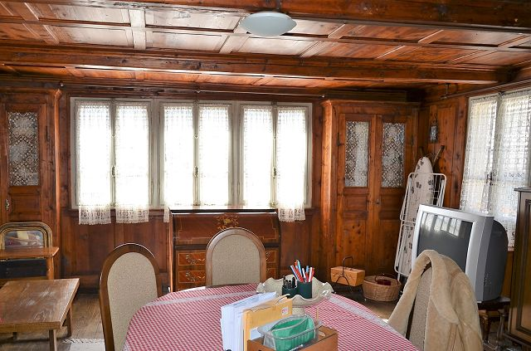

Wohnraum / soggiorno

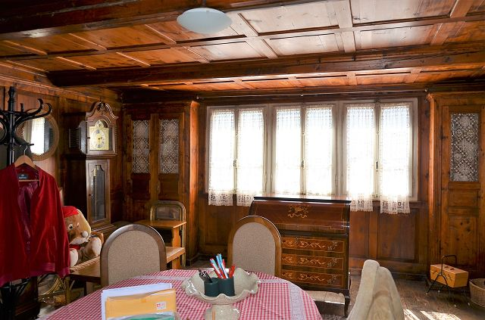

Wohnraum / soggiorno

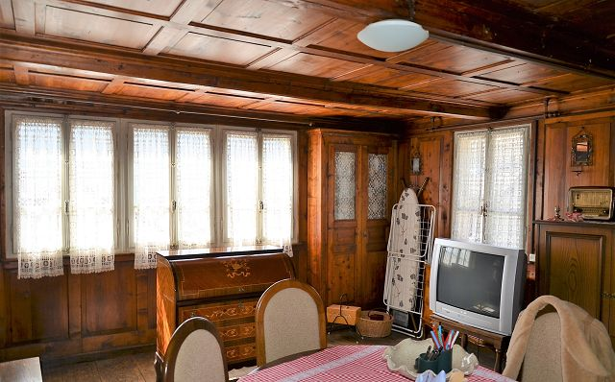

Wohnraum / soggiorno
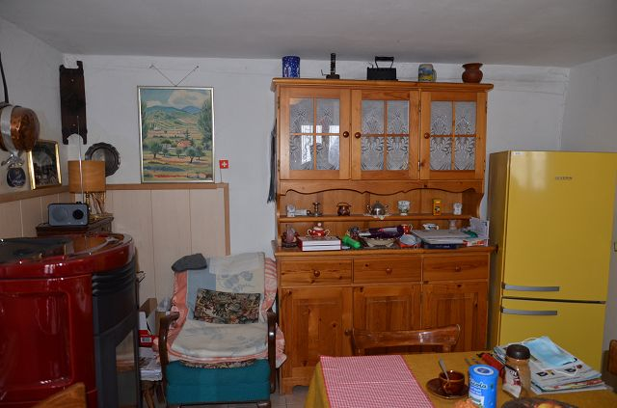

Wohnküche / cucina abitabile

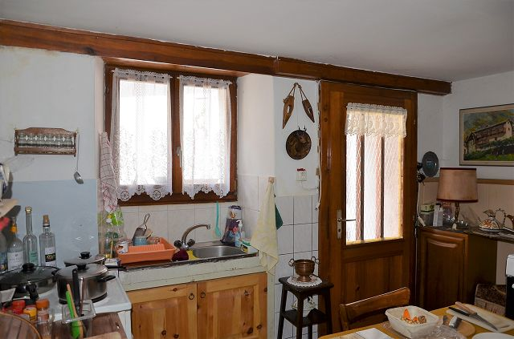

Wohnküche / cucina abitabile

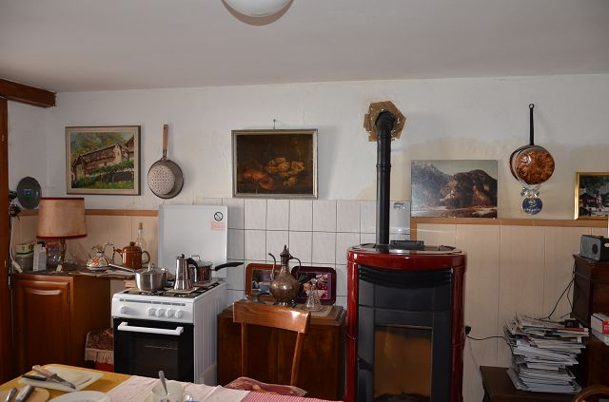

Wohnküche / cucina abitabile
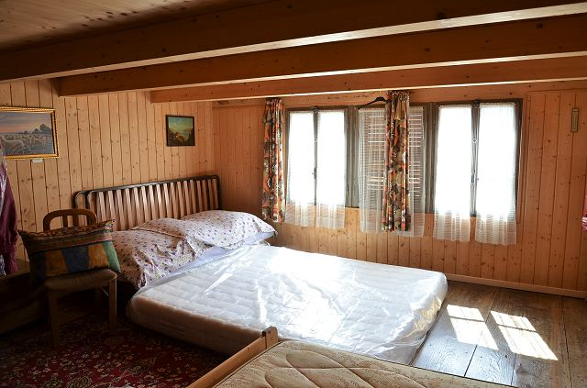

Zimmer / camera

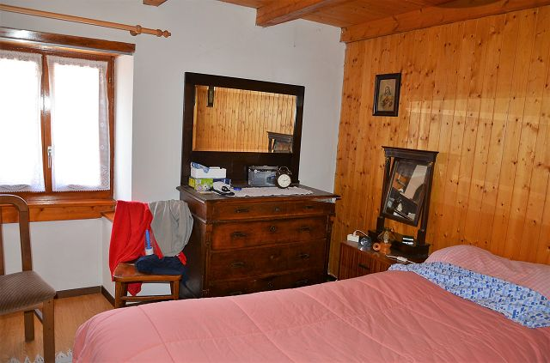

Zimmer / camera

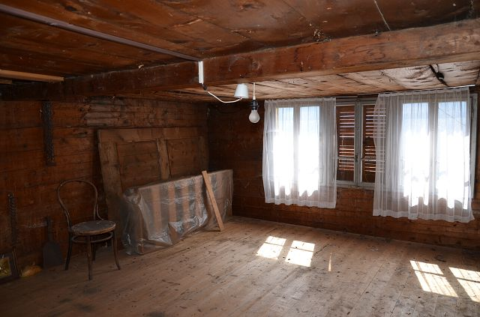

Zimmer / camera
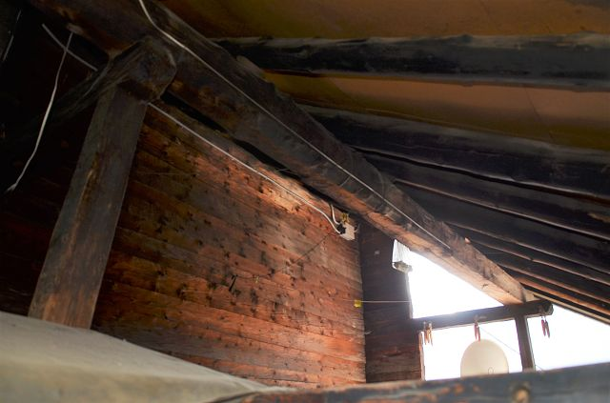

Mansarde / mansarda

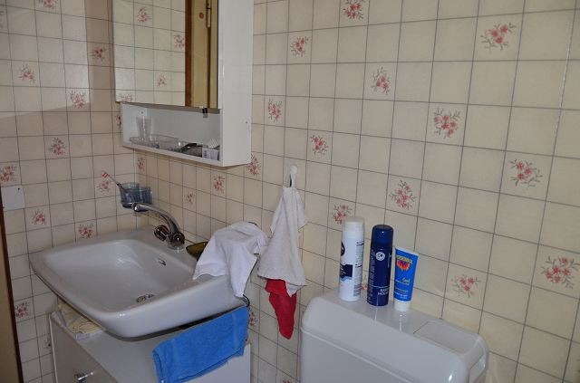

Bad / bagno

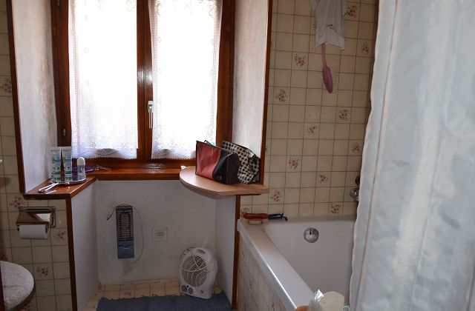

Bad / bagno
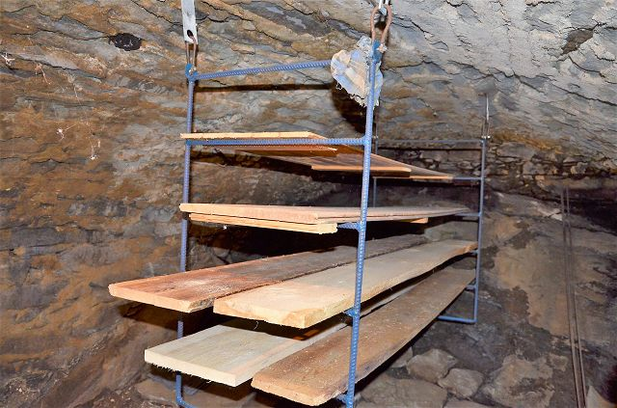

Keller / cantina

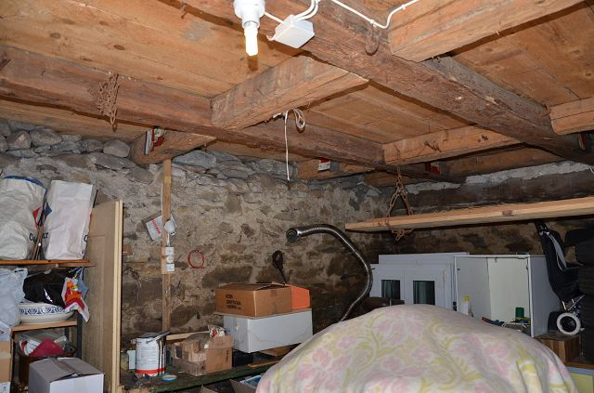

Hobbyraum / hobby

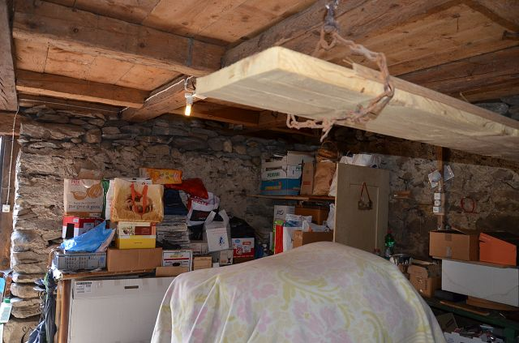

Hobbyraum / hobby
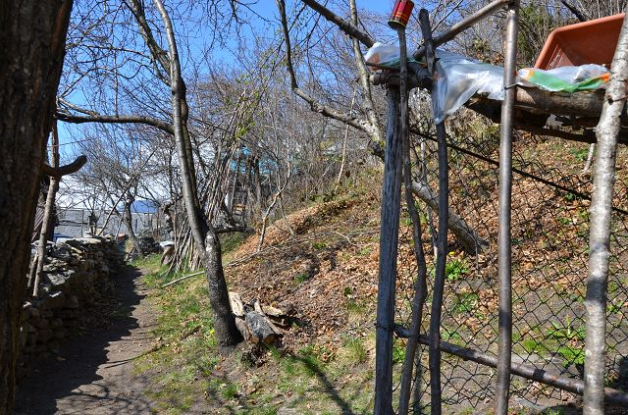

Garten / giardino

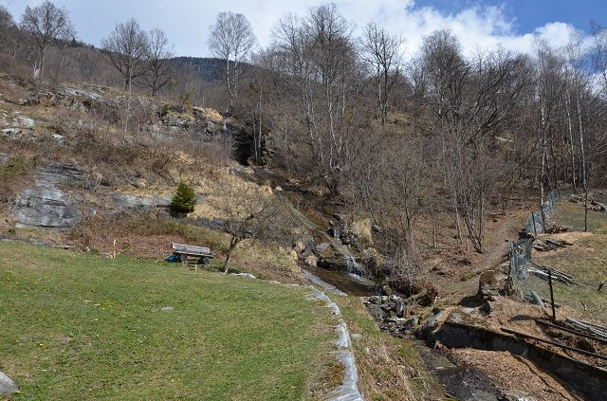

Garten / giardino

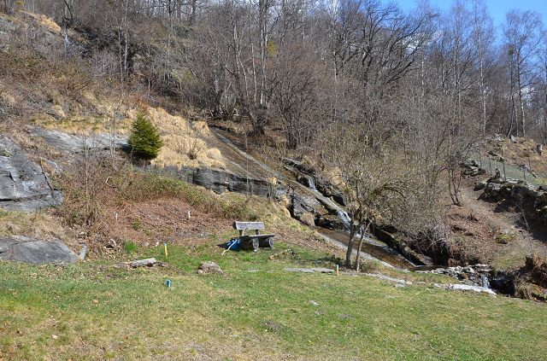

Garten / giardino
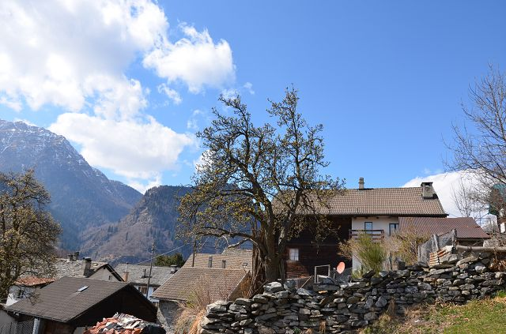

Ausblick / vista

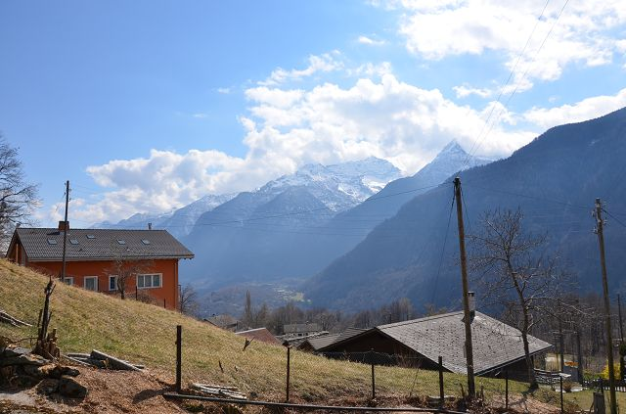

Ausblick / vista

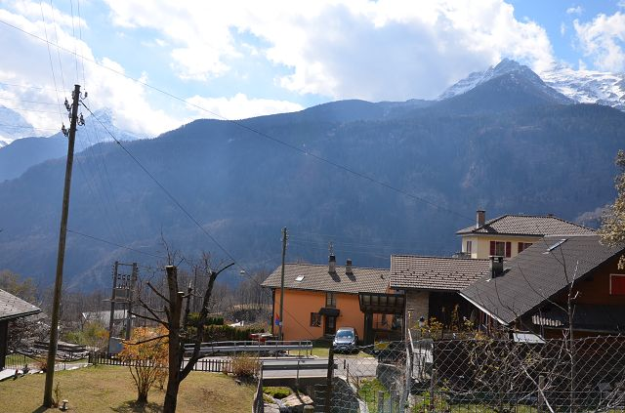

Ausblick / vista

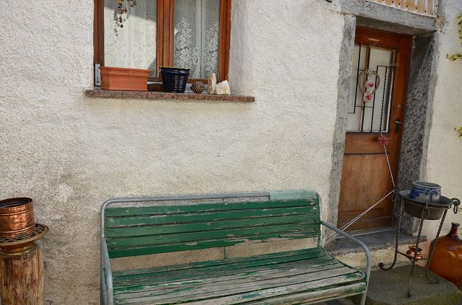

Eingang / entrata

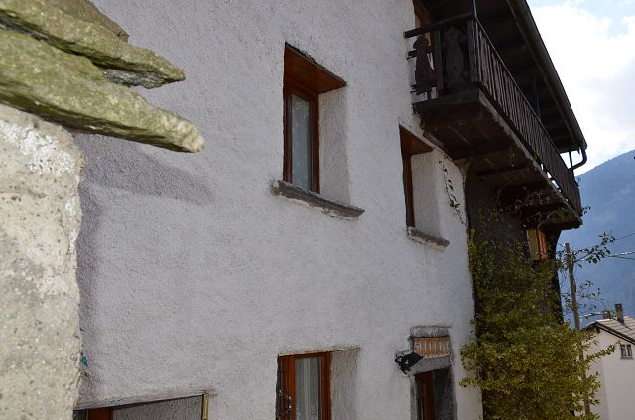

Hausteil / casa

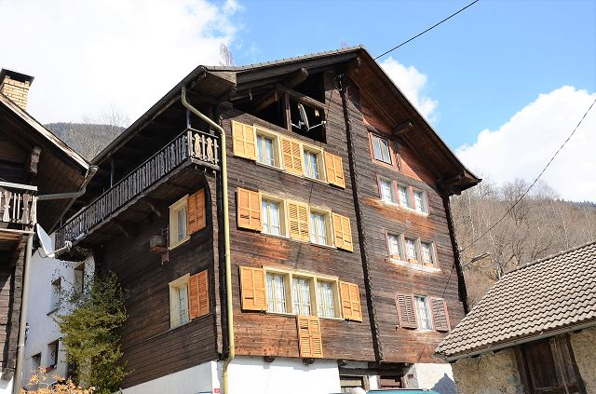

Haus / casa
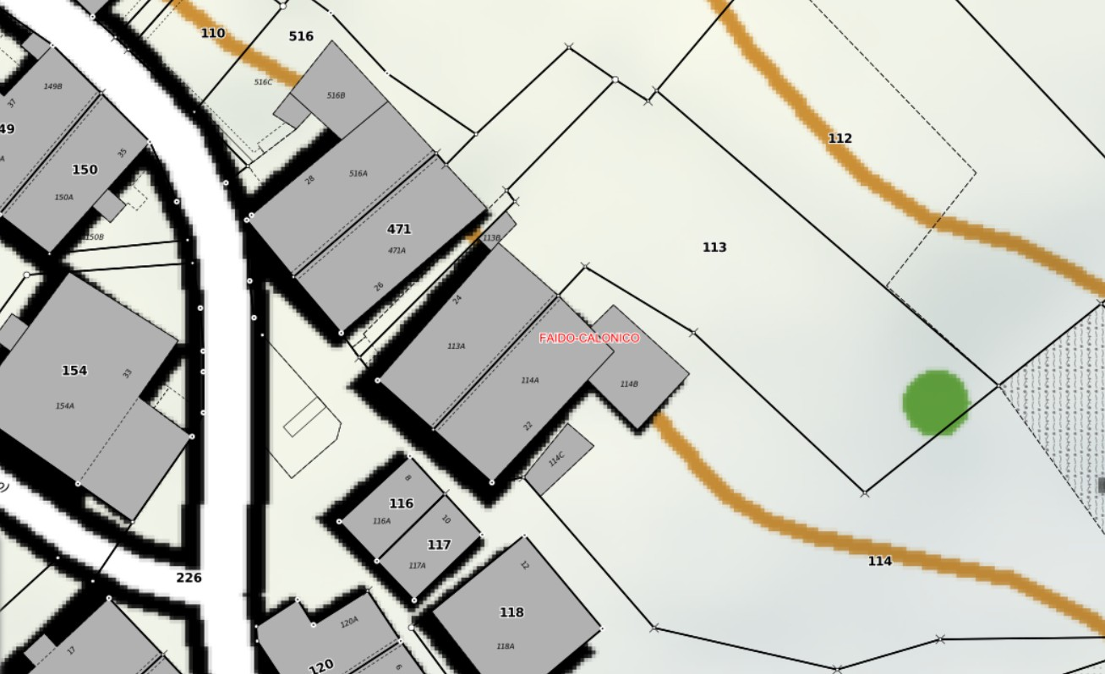

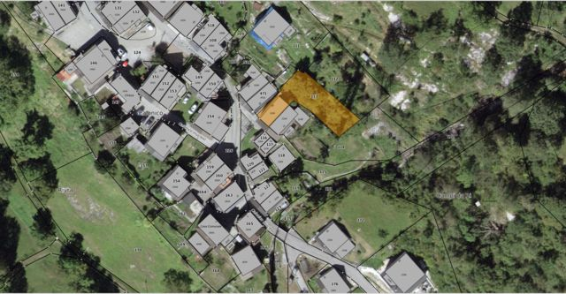

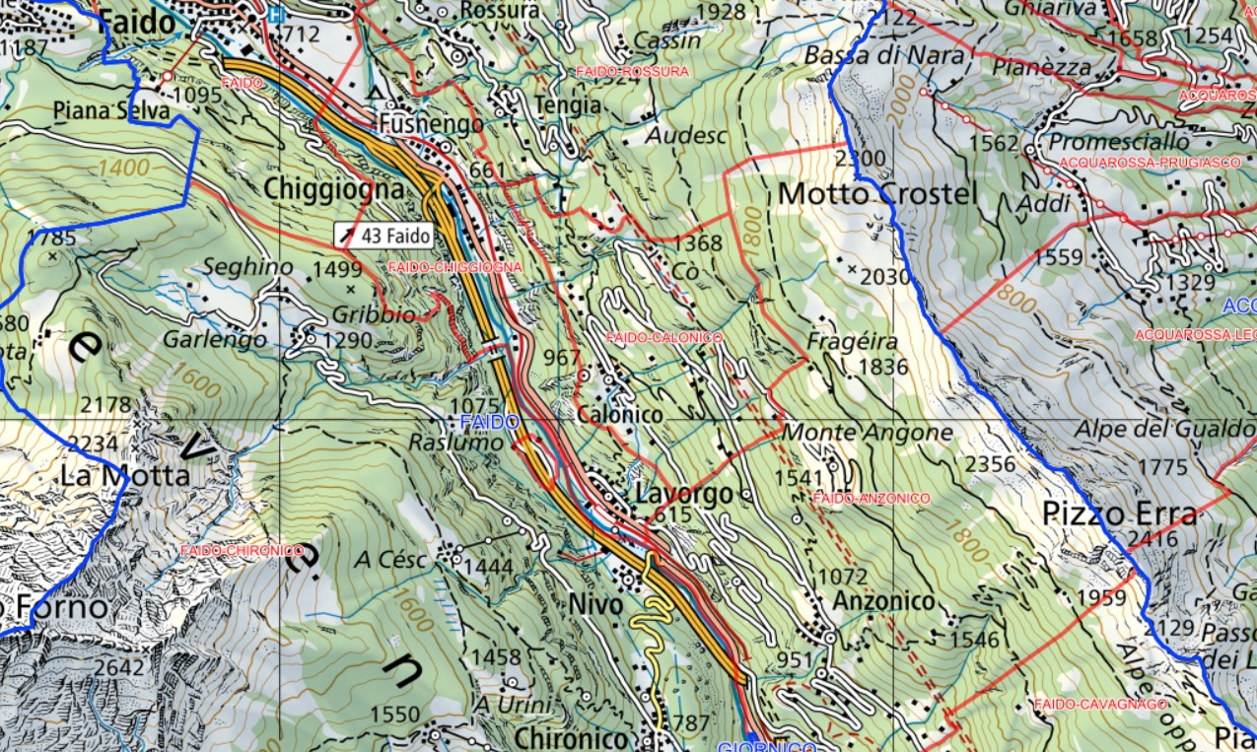

TICINO | Calonico

